N4D en la nube

Version 1
Fecha 28/10/22

1. N4D en la nube 3
1. N4D en un servidor VPS 3
2. Desarrollo de plugin de prueba 4
3. Instalación y pruebas en LliureX Escritorio 4

N4D en la nube
Dada la intencion de potenciar instalaciones de LliureX escritorio en los centros en substitución de un modelo, surge la problemática de mantener la funcionalidad de un modelo de aula sin un servidor local que segmente la red y centralice peticiones. Para poder dar cabida a funcionalidades tales como el control de aula o entrega de trabajos al profesor, entre otros, se plantea la posibilidad de que exista un servidor en macrolan en donde se instale un N4D, sericio xmlrpc desarrollado por LliureX en el cual se basa buena parte de la funcionalidad del aula, que pueda coordinar ciertas acciones en los centros y que pueda substituir el trabajo que realiza un servidor de aula.

N4D en un servidor VPS
Para poder realizar las pruebas, Laberit ha proporcionado un servidor VPS en internet en donde se ha podido alojar la instalación de un N4D de LliureX accesible desde internet. Con dicho servicio se pretende hacer un plugin de prueba que intercomunique 2 instalaciones de LliureX Escritorio que se encuentran en la misma red.
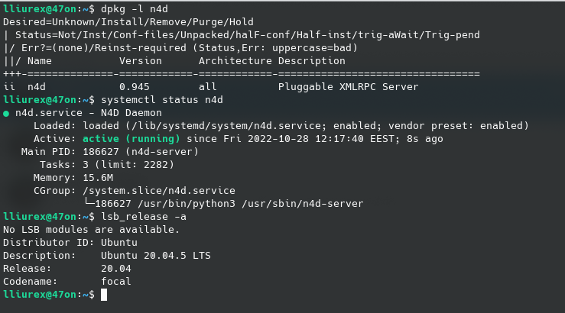

Desarrollo de plugin de prueba
Para hacer una prueba conceptual de como podría funcionar este servicio y si es posible su funcionamiento, se ha desarrollado un plugin que configura un LliureX escritorio como servidor de Epoptes y otro LliureX escritorio que actua como cliente.
Para ello se ha desarrollado el plugin EpoptesMaster , cuyo objetivo es registrar peticiones de control por parte de profesores y guardar usuario, grupos a controlar y marca de tiempo, para que las máquinas cliente puedan consultar dichos datos.
Este plugin, por lo tanto, cuenta con dos funciones:
- Register_teacher(teacher,ip,students_groups): Función que registra la intención de un profesor a controlar uno o varios grupos de máquinas o alumnos. El parametro teacher se plantea como parámetros protegido que será autocompletado por el servicio n4d con el par usuario password que se use para solicitar acceso a dicha función, logrando así que un profesor no pueda sobreescribir la configuración de otro.
- Get_master_for_my_group(group): Función que consulta si un grupo tiene una solicitud de control. En caso afirmativo devuelve la IP local y el usuario que lo controla.

Instalación y pruebas en LliureX Escritorio
Para llevar a cabo las pruebas, se han utilizado dos instalaciones de LliureX Escritorio 21, dentro de la misma LAN, es decir, que son visibles entre ellos. Tienen conexión a internet y acceden al servidor VPS anteriormente mencionado.
Uno de los LliureX Escritorio actuará como PC del profesor, mientras que el otro será un PC de alumnado.
Para que el servicio pueda funcionar, se han instalado en ambos PCs los siguientes paquetes ya existentes en el repositorio de LliureX: * epoptes * epoptes-client * n4d-epoptes-server * n4d-epoptes-client * n4d-epoptes-common
Con estos paquetes instalados, el PC de profesor ejecuta el script epoptes_master_client.py que conecta al servidor VPS en donde registra su intencion de controlar al carrito_a y carrito_b.
El PC de alumno ejecuta el script epoptes_client_client.py, el cual se contecta al servidor, consultando a n4d si hay alguien que quiera controlarle, y con la información recibida, configura el servicio epoptes-client para poder conectar al PC del profesor, recoger el certificado de epoptes, reinicar los servicios necesarios y volver a ejecutar epoptes-client en la sesion del usuario para poder asi ser controlado por el profesor.
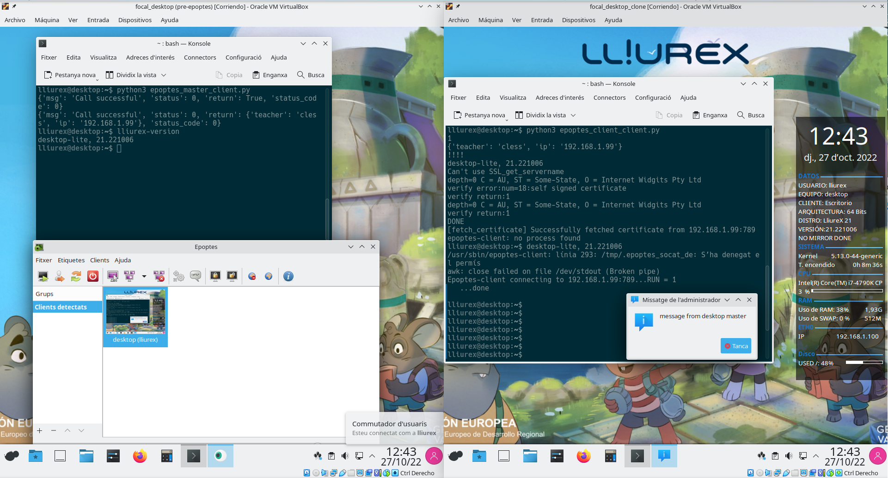
Fuentes: - https://github.com/lliurex/epoptes-test

